麻しん風しん予防接種の接種率向上のための取組みについて
資料３－３
（平成２０年度から５年間の取組み）

大阪府教育委員会保健体育課

１）大阪府教育委員会保健体育課の取組み
【通知文】
・取組みの推進について
・予防接種の促進について、
・予防接種 接種状況の調査について
・未接種者への更なる取組みについて
・予防啓発ポスターの掲示について
・麻しん教育啓発ビデオ「はしかから身を守るために」の周知について
・未接種者に対する積極的な勧奨等について

※平成２４年度（最終年度）については、８回発出
（平成２４年５・６・７・１０月、平成２５年１・２・３月）

【学校関係者への説明会等】
① 府立学校
・府立学校長会（保健体育課長）
・府立学校校長協会
・府立高等学校校医会、府学校保健会学校医部会の理事会及び総会・臨時総会
・府立学校養護教諭研究会 幹事会及び総会
・府立学校保健主事研究会 幹事会及び研修会
・定期健康診断説明会において学校保健関係者にたいしての講義

② 市町村
・市町村教育委員会委員長・教育長会議（教育振興室長）
・市町村教育委員会学校教育指導主管部課長会議（保健体育課長）
・市町村教育委員会学校保健主管課長会議
・市町村教育委員会学校保健担当指導主事等連絡会

③ その他（府立学校及び市町村）
・府立学校保健関係者・市町村教育委員会学校保健担当者に対しての研修
・府学校保健会養護教諭部会 幹事会及び総会、研修会

２）各学校における取組み

１ ポスター、リーフレット、保健だより等による啓発
・保健室や職員室前等にポスター（文部科学省及び府健康医療部地域保健感染症グループ作成）を掲示。
・４月当初に、対象学年全員にリーフレット（文部科学省作成）を配布。
・保健だよりの発行（４月、長期休業前、接種率調査後等）
・高等学校において、保健だよりに、特に福祉・医療・教育関係の進路希望者は、実習等の際に接種が必要となることなどを明記し、接種を呼びかけ。
・学校ホームページに麻しん予防接種の啓発コーナーを設け、保健だより、リーフレット等を掲載。

２ 第３期・４期の接種状況調査の実施（年間３回）と接種勧奨
・中学校１年生６月末、９月末、２月末及び高等学校３年生６月末、９月末、１１月末時点の接種状況調査を実施。
・教職員への説明・啓発を実施し、調査及び接種勧奨に対して、校内の協力体制を整備。
・調査結果を踏まえた未接種者への接種勧奨を担任会等に依頼し、担任から生徒へ勧奨。
・接種状況調査結果から未接種者について、７月、１０月、１２月の３回個別に保健室に呼び出し、接種勧奨。
・入学式、保護者懇談会等で保護者に対して予防接種の必要性を説明し、調査への協力依頼、未接種者の接種勧奨を実施。

３ 保健指導等の実施
・入学説明会（中１）等において、保護者が集まる場での啓発と勧奨を実施。
・年間を通じて、生徒が集合する場面で保健指導を実施。
（健康診断時等において、国立感染症研究所作成の麻疹教育啓発ビデオ「はしかから身を守るために」を活用するなど）
・保健室来室者への健康相談・保健指導、未接種者への保健指導を実施。
・高等学校において、２年生の３学期終業式で、４月１日以降の春休み中の接種を勧奨。
・高等学校において、市町村医療部局から送付された接種案内を紛失している場合、生徒の居住市町村に学校への予診票の送付を依頼し、生徒に個別指導を実施。
・学校医による「麻しん」の理解及び予防接種勧奨のための講演会等を開催。
・学校関係者、学校三師、保護者代表等から構成される学校保健委員会において、接種状況の現状・課題について協議し、更なる取組の推進を図る。

４ 学校医による出張接種
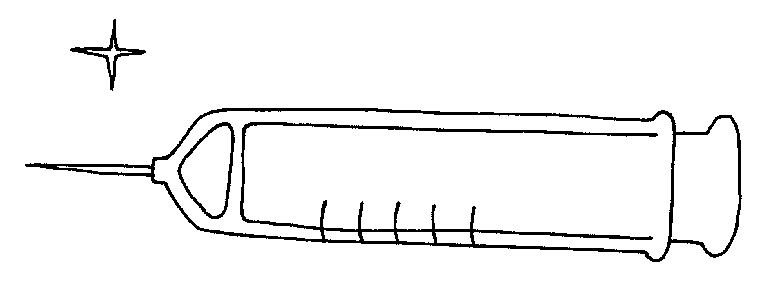
府立学校の数校で、学校医による学校を会場とした接種を実施。

ＭＲワクチンとは「麻しん風しん混合ワクチン」のことです。
※18歳年齢 （平成5年4月2日～平成6年4月1日生まれ）の人が対象
ＭＲワクチンの予防接種は２度行うことで免疫がつくと言われています。現在の18歳年齢は1度しか受けていない可能性があります。就職や進学、進路を決める大事な時期だからこそ2回目の接種を受けてください。公費(無料)で接種することが出来るのはこの1年間です。この時期を逃すと、自己負担での接種 となり約1万円かかります。

● 麻しん（はしか）とは
麻しんは、麻しんウイルスにより空気感染・飛沫感染・接触感染する急性の発疹性疾患です。感染後、約10～12 日間の潜伏期（無症状）を経て、38～39℃台の熱・せき・鼻水などの症状が出ます。数日すると顔などから発疹が出始め、全身に広がります。
３～４日で解熱し発疹もしだいに消えますが、まれに気管支炎、肺炎、中耳炎、脳炎などの 合併症を引き起こす場合もあります。

現在も、小・中・高校生の麻しんの罹患者が出ています。また、平成19年には、予防接種を1回しか受けていない10代20代の若者を中心に集団感染がおこり、 社会問題となりました。1人ひとりが麻しんに感染しないようにする為には、2回の予防接種を受けることが大切です。 接種に関する詳細は、市区町村により異なります。
住んでいる市区町村の 保健所（保健センター）に問い合わせましょう。

